

**SRDEČNĚ VÁS ZVEME**

**na**

15. ročník dvojboje přípravky a žákyň ve sportovní gymnastice žen

**„BABY GYM CUP“**

neděle, 22. října 2017

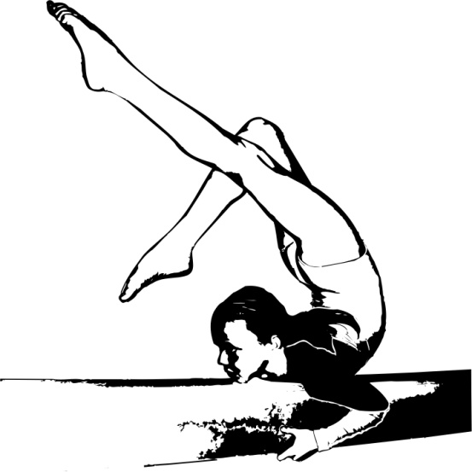**Sportovní hala Plzeňská**   
Plzeňská 2627/16, Ostrava-Zábřeh

9:15 – 10:30   
závod III. a IV. kategorie

11:35 – 13:10   
závod II. a V. kategorie

14:15 – 16:00   
závod I. a VI. kategorie